Che cos’è il patrimonio?
A Ascolta la professoressa e completa la trascrizione.
(Start to 2m39)

- L'articolo 9 [della costituzione] dunque ci racconta di un patrimonio che è viva ……………… nella dimensione ……………… di ciascuno di noi.
- Ed è uno spazio ……………… ma anche ……………… all'interno del quale noi possiamo riconoscerci e dunque anche agire.
- Ma realmente che cosa è il patrimonio? Forse proprio per questa sua viva presenza per questo suo essere appunto nella nostra quotidianità, a volte non siamo in grado di ……………… davvero conto di quanto sia importante.
- E mi sembra significativo che è proprio nei momenti di ………………, nei momenti di ……………… che il patrimonio improvvisamente si rivela nelle nostre ……………… ma soprattutto nei nostri ………..
- Eppure questa situazione di ………………, questo rischio, questo pericolo di perdere la nostra bellezza a volte tocca anche gli eventi ………………, tocca anche il ……………….
- Ed è qui che forse il cittadino più difficilmente riesce ad ……………… riesce ad essere ………………
- Pensiamo per esempio agli scenari dei nostri meravigliosi ……………… dei nostri ……………… che vengono letteralmente aggrediti dalla presenza del ……………… da una incauta politica che non arriva a comprendere l'importanza di proteggere effettivamente i nostri ………………
- Dobbiamo essere cittadini vigili, non soltanto ……………… ma ……………… e ……………… laddove per l'appunto si verifichino situazioni tali da mettere ovviamente a rischio la nostra identità. Perché di questo stiamo parlando.
- Il patrimonio è composto di una singolare ……………… e ……………… commistione tra ……………… e …… ……………… …..
- La ……………… dei nostri territori testimonia ogni giorno questa incredibile sinergia che ci rende diversi ma al tempo stesso così vicini agli altri popoli.
- Ci sono realtà che continuano, che dovrebbero essere rivivificate grazie alla presenza della bellezza. E gli artisti, anche gli artisti ……………… molto spesso si prendono cura di questo monito: ricordare che la ……………… l' ……………… la ……………… possono essere degli inviti continui, costanti ad un buon ……………… ad una buona interpretazione della ………………

B (2m39 to end)
- Listen and insert punctuate as you see fit.

- Translate in to English
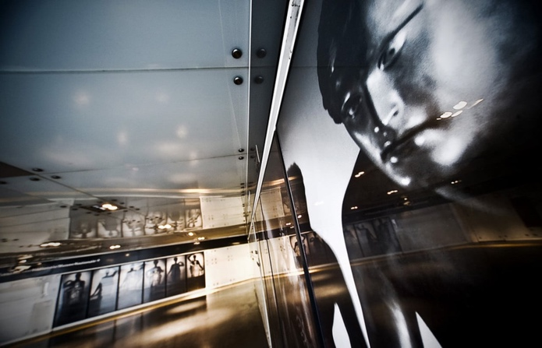
mi piace ricordare per esempio gli interventi straordinari di un grande fotografo e artista come mimmo jodice che nella metropolitana di napoli quindi un luogo vivissimo estremamente dinamico ha voluto offrire le fotografie straordinarie tratte da sculture antiche che sembrano osservarci sono gli sguardi del passato riportati nel presente e attraverso lo sguardo di questi personaggi che sono stati uomini, che sono stati carne che sono stati sangue e ossa proprio come noi noi riusciamo a ricucire il rapporto con una storia troppo spesso dimenticata
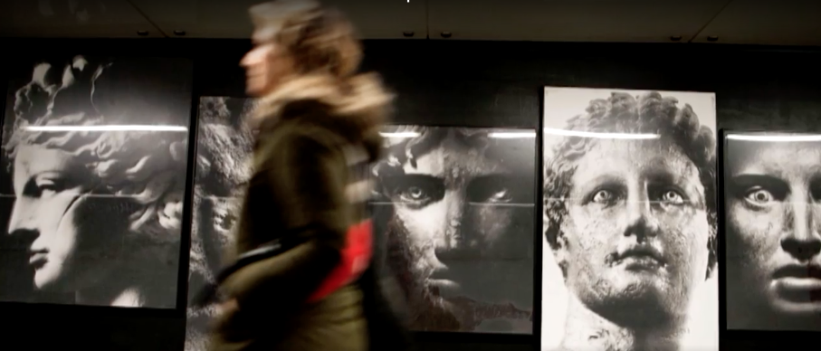
Translation:
………………………………………………………………………………………………………….
………………………………………………………………………………………………………….
………………………………………………………………………………………………………….
………………………………………………………………………………………………………….
………………………………………………………………………………………………………….
………………………………………………………………………………………………………….
………………………………………………………………………………………………………….

C – scrivi in parole tue una definizione del patrimonio culturale

………………………………………………………………………………………………………….
………………………………………………………………………………………………………….
………………………………………………………………………………………………………….
………………………………………………………………………………………………………….

